Sviluppo web a microservizi REST con Java Spring boot e AJAX

Indice generale
Applicazione monolitica vs microservizio: le differenze 3
War vs Fat Jar 5
Model View Controller (MVC) 7
Model 7
View 7
Controller 8
Creazione Primo Microservizio AccountMicroservice 9
Settaggio della porta del server e Command Line Runner 9
Primo Controller 10
Pojo (Plain Old Java Object) 11
Data Access Object (Dao) 14
Riempiamo il database 16
Criptiamo le password 17
Json Web Token 19
Classe JsonResponseBody 21
Strutturiamo il controller 22
Implementazione LoginService 23
Implementazione OperationService 26
Implementazione RestController 27
Utilizzo del servizio 29
Creazione Secondo Microservizio CouponMicroservice 33
Accesso database SQL Server 33
Pojo (Plain Old Java Object) 34
Data Access Object (Dao) 36
Strutturiamo il controller 37
Implementazione CouponService 38
Implementazione ControllerClass 40
Utilizzo del secondo servizio 41

Applicazione monolitica vs microservizio: le differenze
Le applicazioni monolitiche sono composte da varie funzioni, dette servizi, e ognuno di essi svolge un qualcosa per l’utente.
Tutti i servizi implementati sono contenuti tutti all’interno della stessa applicazione, come se fosse tutto avvolto in un unico contenitore.
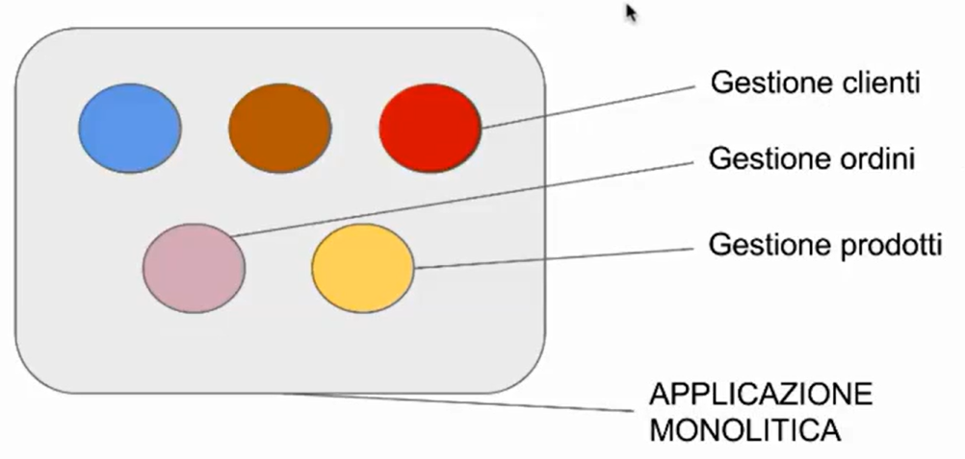

Come si può vedere nell’esempio, ci sono vari servizi implementati nella stessa applicazione, una per la gestione dei clienti, un’altra per la gestione degli ordini e un’altra ancora per la gestione dei prodotti. Il tutto è contenuto in un’unica applicazione.
L’approccio ai microservizi è un approccio innovativo, perché permette la suddivisione dell’applicazione in più applicazioni indipendenti tra loro e interconnesse. Ciascuna si occupa di un aspetto ben preciso, implementando un particolare servizio.
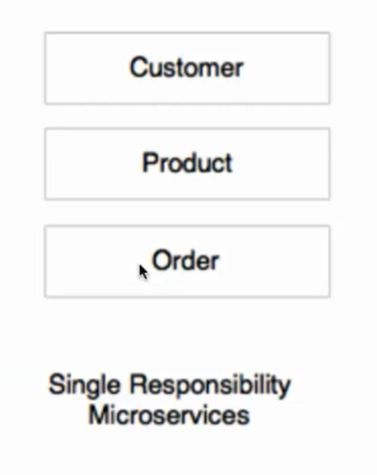

Il vantaggio nell’utilizzare l’approccio a microservizi è quello di poter utilizzare per ogni microservizio delle tecnologie diverse, come ad esempio linguaggi di programmazione diversi.
Per ogni microservizio posso utilizzare anche database separati, o lo stesso database, e posso anche dividere l’applicazione in vari layer, a seconda del tipo di servizio che andiamo a implementare.
La stratificazione classica delle applicazioni con approccio a microservizi è la seguente:
- Presentation Layer, per la presentazione dell’applicazione all’utente.
- Business Layer, dove è contenuta tutta la logica di business dell’applicazione.
- Database Layer.

War vs Fat Jar
Il war è il formato classico in cui si deployano (rilasciano) le web application.
Tale formato va esportato dall’ambiente di sviluppo e inserito nella cartella specifica di Deploy del proprio Application Server (tomcat, jetty, glassfish, jboss, websphere, …).
Quando il server è attivo, effettua il deploy della web application, ovvero la spacchetta e ne istanzia gli elementi, che entreranno in azione quando l’application server riceverà la richiesta specifica per quell’applicazione.
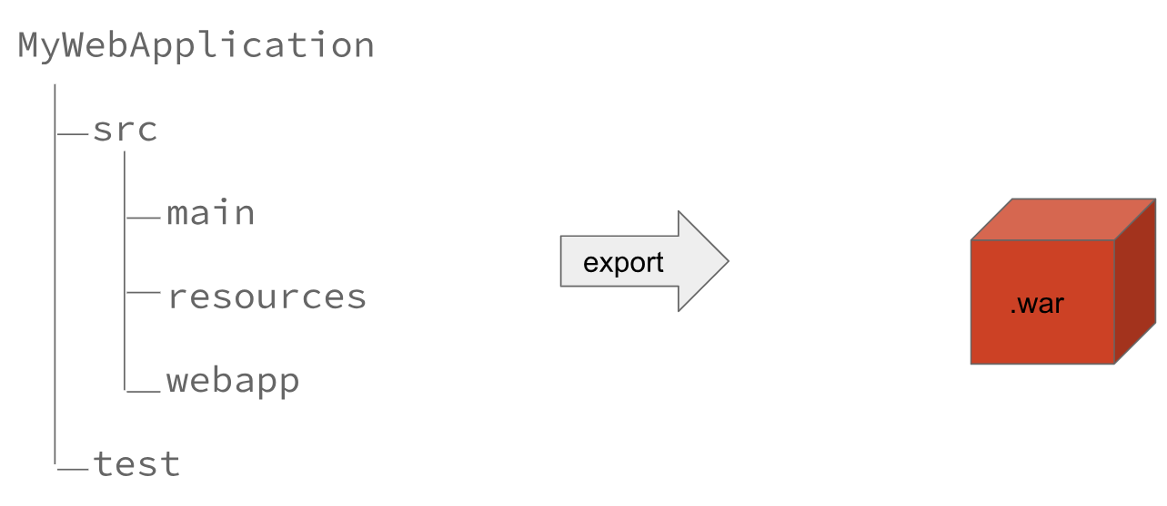

Normalmente i file war sono costituiti da un’applicazione con la seguente struttura, ovvero la cartella src, dove abbiamo tutto il codice, e la cartella test, dove abbiamo i vari test del codice per verificare la correttezza di ciò che abbiamo scritto.
Il formato fat jar (o uber jar) è invece il formato che ci fornisce Spring Boot e non ha bisogno di un’application server esterno per essere deployato, ma ha già al suo interno un’application server già installato, chiamato http listener. Quindi, le applicazioni nel formato fat jar si avviano normalmente con il metodo main(), come tutte le applicazioni classiche Java, avviando di conseguenza anche l’http listener.
Una volta eseguito il fat jar, si avvia la nostra applicazione web sotto forma di microservizio in ascolto su una specifica porta, senza dover deployare il file in un application server.
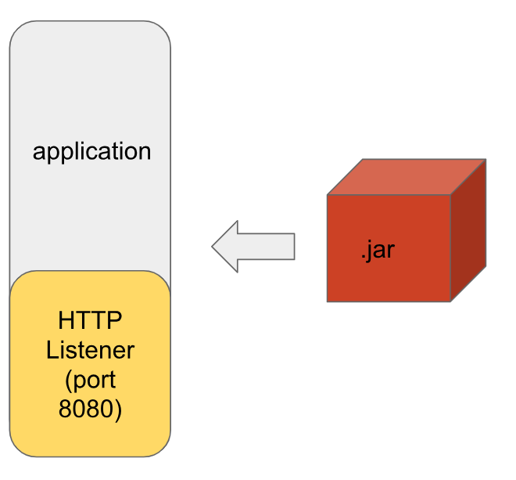

Dunque possiamo far interagire tra loro più microservizi (micro applicazioni), ognuno in ascolto su una porta specifica.
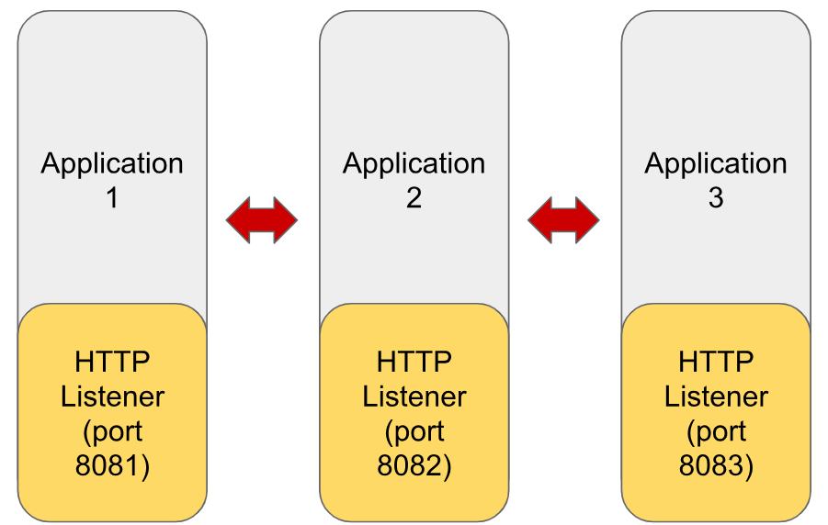

Model View Controller (MVC)
Il Model è la rappresentazione logica del dato e comprende tutte le operazioni che lo riguardano (create, read, update, delete), dette operazioni CRUD.
La View è quel layer del software che si occupa della rappresentazione del dato all’utente (pagine html, jsp, thymeleaf, JSON, XML, …).
Il Controller è il layer del software che si occupa della logica vera e propria (calcoli, decisioni e così via).

Model
Nelle moderne applicazioni il Model è composto da:
- Entità, che rappresenta il dato. Esso viene rappresentato attraverso una classe che avrà dei metodi che permettono l’accesso a degli attributi privati, ovvero i metodi getter e setter;
Esempio: public class User{…}
- Data Access Object (DAO) è una classe che permette l’accesso al dato attraverso il richiamo di database, altri web service, o la memoria interna. Questa classe normalmente viene utilizzata per il salvataggio del dato, la modifica e tutte quelle operazioni che abbiamo detto prima (CRUD)
Esempio: public class UserDao{...}

View
In Spring potrà succedere di vedere nei Controller dei metodi che restituiscono una stringa. Però essa non è realmente una stringa, ma spesso viene utilizzato un elemento tipico di Spring, che si chiama ViewResolver, che traduce la stringa in una pagina per la visualizzazione.
Esempio:
public String goToHomePage()
{
return “home”; //apre la pagina home.jsp
}
In Spring esiste anche un’altra libreria, oltre il ViewResolver, che si chiama Jackson Library (inserita automaticamente nelle dipendenze di progetto), e permette a Spring di trasformare l’oggetto, che andiamo a restituire attraverso il Controller, in un messaggio JSON che contiene tutti i dati di tale oggetto.

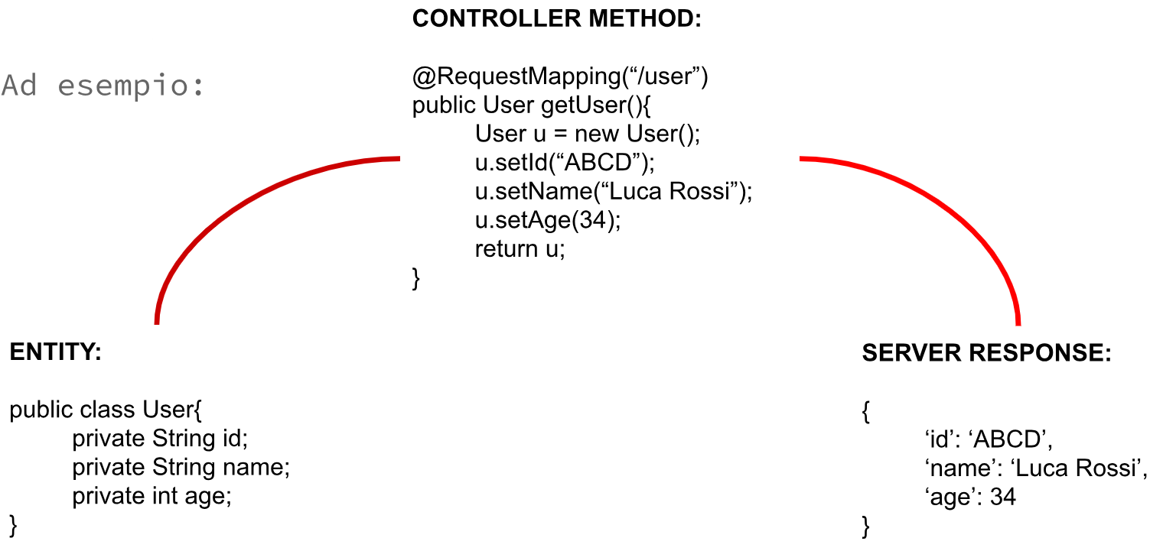

Controller
Il Controller layer in Spring è implementato grazie all’annotation @Controller, che smista le richieste http ai vari servizi (annotati in Spring con @Service) che andiamo a implementare e restituisce una risposta http al chiamante (un JSON, una pagina web e così via).

Creazione Primo Microservizio AccountMicroservice

Settaggio della porta del server e Command Line Runner
Application.properties
/* Di default la porta è 8080, ma è buona pratica
settarne una diversa */
server.port = 8094

AccountMicroserviceApplication.java

package com.example.demo;
import org.slf4j.Logger;
import org.slf4j.LoggerFactory;
import org.springframework.boot.CommandLineRunner;
import org.springframework.boot.SpringApplication;
import org.springframework.boot.autoconfigure.SpringBootApplication;
@SpringBootApplication
public class AccountMicroserviceApplication implements CommandLineRunner {
/* La classe Logger serve per loggare lo stato del sistema */
private static final Logger log = LoggerFactory.getLogger(AccountMicroserviceApplication.class);
public static void main(String[] args) {
SpringApplication.run(AccountMicroserviceApplication.class, args);
}
/*Il metodo run(), ereditato dall'interfaccia CommandLineRunner, è il metodo
* in cui possiamo implementare delle istruzioni che verranno eseguite prima
* dell'avvio dell'applicazione*/
@Override
public void run(String... strings) throws Exception {
//...
log.info("Hello 1"); //Hello 1
}
}

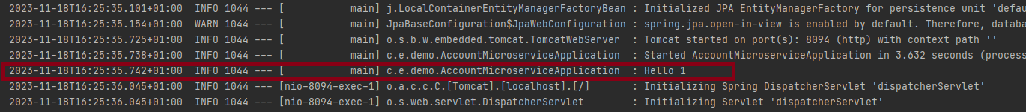

Primo Controller
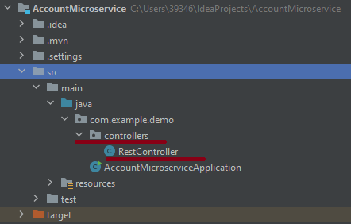

RestController.java
package com.example.demo.controllers;
import org.springframework.stereotype.Controller;
import org.springframework.web.bind.annotation.RequestMapping;
/* Il RestController è una classe di Spring i cui metodi si occupano
di gestire tutte le richieste http */
@org.springframework.web.bind.annotation.RestController
public class RestController {
/* @RequestMapping serve per mappare tutte le richieste http
su degli indirizzi URL */
@RequestMapping("/hello")
/* @ResponseBody indica che ciò che verrà restituito dal metodo
* che contrassegna, sarà direttamente il corpo del messaggio */
public String sayHello(){
return "Hello everyone!";
}
}

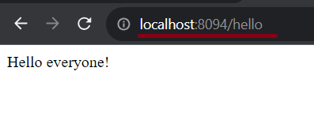

Pojo (Plain Old Java Object)

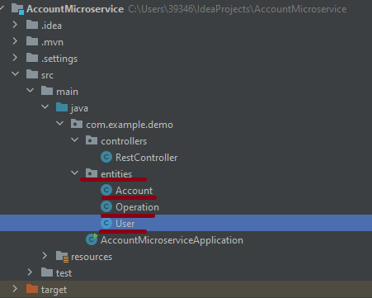

User.java
package com.example.demo.entities;
import jakarta.persistence.Column;
import jakarta.persistence.Entity;
import jakarta.persistence.Id;
import jakarta.persistence.Table;
import lombok.AllArgsConstructor;
import lombok.Getter;
import lombok.NoArgsConstructor;
import lombok.Setter;
/* Con @@AllArgsConstructor e @NoArgsConstructor
* Spring ci definisce in automatico i costruttori
* della classe con e senza argomenti*/
@AllArgsConstructor @NoArgsConstructor
/* @Entity mappa una tabella con il nome
* definito in @Table */
@Entity
@Table(name = "users")
public class User {
@Id
@Column(name = "ID")
@Getter @Setter
private String id;
@Column(name = "USERNAME")
@Getter @Setter
private String username;
@Column(name = "PASSWORD")
@Getter @Setter
private String password;
@Column(name = "PERMISSION")
@Getter @Setter
private String permission;
}
Account.java
package com.example.demo.entities;
import jakarta.persistence.Column;
import jakarta.persistence.Entity;
import jakarta.persistence.Id;
import jakarta.persistence.Table;
import lombok.AllArgsConstructor;
import lombok.Getter;
import lombok.NoArgsConstructor;
import lombok.Setter;
@Entity
@Table(name = "accounts")
@AllArgsConstructor @NoArgsConstructor
public class Account {
@Id
@Column(name = "ID")
@Getter @Setter
private String id;
@Column(name = "FK_USER")
@Getter @Setter
private String fkUser;
@Column(name = "TOTAL")
@Getter @Setter
private Double total;
}

Operation.java

package com.example.demo.entities;
import jakarta.persistence.Id;
import jakarta.persistence.Entity;
import jakarta.persistence.Table;
import jakarta.persistence.Column;
import jakarta.persistence.PrePersist;
import lombok.AllArgsConstructor;
import lombok.Getter;
import lombok.NoArgsConstructor;
import lombok.Setter;
import java.util.Date;
@Entity
@Table(name = "operations")
@AllArgsConstructor @NoArgsConstructor
public class Operation {
@Id
@Column(name = "ID")
@Getter @Setter
private String id;
@Column(name = "DATE")
@Getter @Setter
private Date date;
@Column(name = "DESCRIPTION")
@Getter @Setter
private String description;
@Column(name = "VALUE")
@Getter @Setter
private Double value;
@Column(name = "FK_ACCOUNT1")
@Getter @Setter
private String fkAccount1;
@Column(name = "FK_ACCOUNT2")
@Getter @Setter
private String fkAccount2;
/* @PrePersist serve per settare la data direttamente dal sistema */
@PrePersist
void getTimeOperation(){
this.date = new Date();
}
}

Data Access Object (Dao)

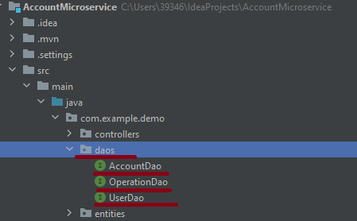

UserDao.java
package com.example.demo.daos;
import com.example.demo.entities.User;
import org.springframework.data.jpa.repository.JpaRepository;
import java.util.Optional;
/*Le interfacce del Dao Layer devono estendere l'interfaccia JpaRepository,
* che verrà implementata automaticamente da Spring all'avvio dell'applicazione.
* Questo ci eviterà di dover creare le implementazioni di UserDao, AccountDao
* e OperationDao, quindi non implementeremo delle classi UserDaoImpl,
* AccountDaoImpl e OperationDaoImpl. I due parametri dell'interfaccia JpaRepository
* sono l'Entity che ci interessa e il tipo del suo id.*/
public interface UserDao extends JpaRepository<User, String> {
/*Di seguito abbiamo una Named Query, che serve per cercare uno,
* o più record, in base alla colonna indicata nel nome della query
* findByColonna */
Optional<User> findById(String id);
}

AccountDao.java

package com.example.demo.daos;
import com.example.demo.entities.Account;
import org.springframework.data.jpa.repository.JpaRepository;
import org.springframework.data.jpa.repository.Query;
import org.springframework.data.repository.query.Param;
import java.util.List;
/*Le interfacce del Dao Layer devono estendere l'interfaccia JpaRepository,
* che verrà implementata automaticamente da Spring all'avvio dell'applicazione.
* Questo ci eviterà di dover creare le implementazioni di UserDao, AccountDao
* e OperationDao, quindi non implementeremo delle classi UserDaoImpl,
* AccountDaoImpl e OperationDaoImpl. I due parametri dell'interfaccia JpaRepository
* sono l'Entity che ci interessa e il tipo del suo id.*/
public interface AccountDao extends JpaRepository<Account, String> {
/*Query normale*/
@Query(value = "SELECT * FROM accounts WHERE FK_USER = :user", nativeQuery = true)
List<Account> getAllAccountsPerUser(@Param("user") String user);
/*Named Query*/
List<Account> findByFkUser(String fkUser);
}

OperationDao.java
package com.example.demo.daos;
import com.example.demo.entities.Operation;
import org.springframework.data.jpa.repository.JpaRepository;
import org.springframework.data.jpa.repository.Query;
import org.springframework.data.repository.query.Param;
import java.util.List;
/*Le interfacce del Dao Layer devono estendere l'interfaccia JpaRepository,
* che verrà implementata automaticamente da Spring all'avvio dell'applicazione.
* Questo ci eviterà di dover creare le implementazioni di UserDao, AccountDao
* e OperationDao, quindi non implementeremo delle classi UserDaoImpl,
* AccountDaoImpl e OperationDaoImpl. I due parametri dell'interfaccia JpaRepository
* sono l'Entity che ci interessa e il tipo del suo id.*/
public interface OperationDao extends JpaRepository<Operation, String> {
/*Query normale*/
@Query(value = "SELECT * FROM operations WHERE FK_ACCOUNT1 = :account " +
"OR FK_ACCOUNT2 = :account", nativeQuery = true)
List<Operation> findAllOperationsByAccount(@Param("account") String account);
}

Riempiamo il database
AccountMicroserviceApplication.java
package com.example.demo;
import com.example.demo.daos.AccountDao;
import com.example.demo.daos.OperationDao;
import com.example.demo.daos.UserDao;
import com.example.demo.entities.Account;
import com.example.demo.entities.Operation;
import com.example.demo.entities.User;
import org.slf4j.Logger;
import org.slf4j.LoggerFactory;
import org.springframework.beans.factory.annotation.Autowired;
import org.springframework.boot.CommandLineRunner;
import org.springframework.boot.SpringApplication;
import org.springframework.boot.autoconfigure.SpringBootApplication;
import java.util.Date;
@SpringBootApplication
public class AccountMicroserviceApplication implements CommandLineRunner {
/*Con @Autowired vado a iniettare, laddove serve, le classi implementate
* nel progetto Spring. Nel nostro caso abbiamo di seguito delle interfacce,
* ma Spring non inietterà ovviamente le interfacce, ma le classi che le
* implementano, che sono appunto invisibili al programmatore,
* perchè sono state implementate automaticamente da Spring*/
@Autowired
UserDao userDao;
@Autowired
AccountDao accountDao;
@Autowired
OperationDao operationDao;
/* La classe Logger serve per loggare lo stato del sistema */
private static final Logger log = LoggerFactory.getLogger(AccountMicroserviceApplication.class);
public static void main(String[] args) {
SpringApplication.run(AccountMicroserviceApplication.class, args);
}
/*Il metodo run(), ereditato dall'interfaccia CommandLineRunner, è il metodo
* in cui possiamo implementare delle istruzioni che verranno eseguite prima
* dell'avvio dell'applicazione*/
@Override
public void run(String... strings) throws Exception {
//...
log.info("Hello 1"); //Hello 1
/*Il metodo save() è uno di quei metodi che appartengono all'interfaccia
* JpaRepository, utilizzata per estendere le nostre 3 interfacce AccountDao,
* OperationDao e UserDao. Con questo metodo possiamo riempire il nostro database H2,
* che è un database in memoria. Un database in memoria è un tipo di database che
* viene creato ogni qualvolta si avvia l'applicazione e viene distrutto quando
* l'applicazione viene arrestata. Proprio per questo stiamo inserendo dei dati
* nel metodo run(), perchè viene eseguito prima dell'avvio dell'applicazione,
* per cui andrà a inserire i dati in fase di creazione del database H2*/
userDao.save(new User("RGNLSN87H13D761R", "Alessandro Argentieri", "Abba", "user"));
userDao.save(new User("FRNFBA85M08D761M", "Fabio Fiorenza", "melograno", "user"));
userDao.save(new User("DSTLCU89R52D761R", "Lucia Distante", "salut", "user"));
accountDao.save(new Account("cn4563df3", "RGNLSN87H13D761R", 3000.00));
accountDao.save(new Account("cn7256su9", "RGNLSN87H13D761R", 4000.00));
accountDao.save(new Account("cn6396dr7", "FRNFBA85M08D761M", 7000.00));
accountDao.save(new Account("cn2759ds4", "DSTLCU89R52D761R", 2000.00));
accountDao.save(new Account("cn2874da2", "DSTLCU89R52D761R", 8000.00));
operationDao.save(new Operation("3452", new Date(),"Bonifico bancario", 100.00, "cn4563df3","cn4563df3"));
operationDao.save(new Operation("3453", new Date(),"Pagamento tasse", -100.00, "cn4563df3","cn4563df3"));
operationDao.save(new Operation("3454", new Date(),"Postagiro", 230.00, "cn4563df3","cn2759ds4"));
operationDao.save(new Operation("3455", new Date(),"Vaglia postale", 172.00, "cn4563df3","cn4563df3"));
operationDao.save(new Operation("3456", new Date(),"Acquisto azioni", -3400.00, "cn2759ds4",""));
operationDao.save(new Operation("3457", new Date(),"Vendita azione", 100.00, "cn4563df3",""));
operationDao.save(new Operation("3458", new Date(),"Prelevamento", -100.00, "cn4563df3",""));
operationDao.save(new Operation("3459", new Date(),"Deposito", 1100.00, "cn4563df3",""));
operationDao.save(new Operation("3460", new Date(),"Bonifico bancario", 100.00, "cn2874da2","cn4563df3"));
operationDao.save(new Operation("3461", new Date(),"Bonifico bancario", 100.00, "cn4563df3","cn2874da2"));
operationDao.save(new Operation("3462", new Date(),"Bonifico bancario", 100.00, "cn4563df3","cn4563df3"));
operationDao.save(new Operation("3463", new Date(),"Postagiro", 230.00, "cn7256su9","cn2759ds4"));
operationDao.save(new Operation("3464", new Date(),"Vaglia postale", 172.00, "cn4563df3","cn7256su9"));
operationDao.save(new Operation("3465", new Date(),"Acquisto azioni", -3400.00, "cn7256su9",""));
}
}

Criptiamo le password
pom.xml
<dependencies>
...
<dependency>
<groupId>com.github.ulisesbocchio</groupId>
<artifactId>jasypt-spring-boot-starter</artifactId>
<version>3.0.3</version>
</dependency>
</dependencies>

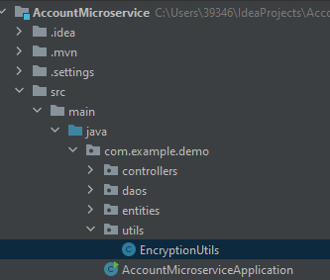

EncryptionUtils.java
package com.example.demo.utils;
import org.jasypt.util.text.BasicTextEncryptor;
import org.springframework.context.annotation.Bean;
import org.springframework.stereotype.Component;
@Component
public class EncryptionUtils {
/*Il metodo textEncryptor() serve per istanziare un BasicTextEncryptor
* per settare un chiave di criptaggio sulle password di tutti gli UserDao*/
@Bean
public BasicTextEncryptor textEncryptor(){
BasicTextEncryptor textEncryptor = new BasicTextEncryptor();
textEncryptor.setPassword("mySecretEncryptionKeyBlaBla1234");
return textEncryptor;
}
/*Il metodo encrypt() provvede a criptare una stringa passata in ingresso*/
public String encrypt(String data){
return textEncryptor().encrypt(data);
}
/*Il metodo encrypt() provvede a criptare una stringa passata in ingresso*/
public String decrypt(String encryptedData){
return textEncryptor().decrypt(encryptedData);
}
}

AccountMicroserviceApplication.java
package com.example.demo;
import com.example.demo.daos.AccountDao;
import com.example.demo.daos.OperationDao;
import com.example.demo.daos.UserDao;
import com.example.demo.entities.Account;
import com.example.demo.entities.Operation;
import com.example.demo.entities.User;
import com.example.demo.utils.EncryptionUtils;
import org.slf4j.Logger;
import org.slf4j.LoggerFactory;
import org.springframework.beans.factory.annotation.Autowired;
import org.springframework.boot.CommandLineRunner;
import org.springframework.boot.SpringApplication;
import org.springframework.boot.autoconfigure.SpringBootApplication;
import java.util.Date;
@SpringBootApplication
public class AccountMicroserviceApplication implements CommandLineRunner {

...
@Autowired
EncryptionUtils encryptionUtils;
...
/*Il metodo run(), ereditato dall'interfaccia CommandLineRunner, è il metodo
* in cui possiamo implementare delle istruzioni che verranno eseguite prima
* dell'avvio dell'applicazione*/
@Override
public void run(String... strings) throws Exception {
...
/*UserDao con password non criptata*/
//userDao.save(new User("RGNLSN87H13D761R", "Alessandro Argentieri", "Abba", "user"));
//userDao.save(new User("FRNFBA85M08D761M", "Fabio Fiorenza", "melograno", "user"));
//userDao.save(new User("DSTLCU89R52D761R", "Lucia Distante", "salut", "user"));
/*UserDao con password criptata*/
String encryptedPwd = encryptionUtils.encrypt("Abba");
userDao.save(new User("RGNLSN87H13D761R", "Alessandro Argentieri", encryptedPwd, "user"));
encryptedPwd = encryptionUtils.encrypt("melograno");
userDao.save(new User("FRNFBA85M08D761M", "Fabio Fiorenza", encryptedPwd, "user"));
encryptedPwd = encryptionUtils.encrypt("salut");
userDao.save(new User("DSTLCU89R52D761R", "Lucia Distante", encryptedPwd, "user"));
...
}
}

Json Web Token
pom.xml
<dependencies>
...
<dependency>
<groupId>io.jsonwebtoken</groupId>
<artifactId>jjwt</artifactId>
<version>0.7.0</version>
</dependency>
</dependencies>

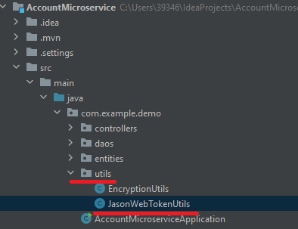

JasonWebTokenUtils.java
package com.example.demo.utils;
import io.jsonwebtoken.*;
import org.springframework.stereotype.Component;
import javax.servlet.http.Cookie;
import javax.servlet.http.HttpServletRequest;
import java.util.Date;
import java.util.HashMap;
import java.util.Map;
/**
* Questa classe fornisce un metodo per generare e convalidare i JSON token web e
* verrà automaticamente istanziata e iniettata da Spring
*/
public class JasonWebTokenUtils {
/**
* Il metodo generateJwt() genera il JSON web token da inviare al client
*/
public static String generateJwt(String subject, Date date, String name, String scope) throws java.io.UnsupportedEncodingException{
String jwt = Jwts.builder()
.setSubject(subject)
.setExpiration(date)
.claim("name", name)
.claim("scope", scope)
.signWith(
SignatureAlgorithm.HS256,
"myPersonalSecretKey12345".getBytes("UTF-8")
)
.compact();
return jwt;
}
/**
* Il metodo jwt2Map() converte il token in una mappa di Userdata, verificandone la validità
*/
public static Map<String, Object> jwt2Map(String jwt) throws java.io.UnsupportedEncodingException, ExpiredJwtException{
Jws<Claims> claim = Jwts.parser()
.setSigningKey("myPersonalSecretKey12345".getBytes("UTF-8"))
.parseClaimsJws(jwt);
String name = claim.getBody().get("name", String.class);
String scope = (String) claim.getBody().get("scope");
Date expDate = claim.getBody().getExpiration();
String subj = claim.getBody().getSubject();
Map<String, Object> userData = new HashMap<>();
userData.put("name", name);
userData.put("scope", scope);
userData.put("exp_date", expDate);
userData.put("subject", subj);
Date now = new Date();
if(now.after(expDate)){
throw new ExpiredJwtException(null, null, "Session expired!");
}
return userData;
}
/**
* Il metodo getJwtFromHttpRequest estrae il token dall'intestazione
* o dal cookie nella richiesta Http
*/
public static String getJwtFromHttpRequest(HttpServletRequest request){
String jwt = null;
if(request.getHeader("jwt") != null){
jwt = request.getHeader("jwt"); //token presente nell'header
}else if(request.getCookies() != null){
Cookie[] cookies = request.getCookies(); //token presente nel cookie
for (Cookie cookie : cookies) {
if (cookie.getName().equals("jwt")) {
jwt = cookie.getValue();
}
}
}
return jwt;
}
}

Classe JsonResponseBody
RestController.java
package com.example.demo.controllers;
import lombok.AllArgsConstructor;
import lombok.Getter;
import lombok.Setter;
import org.springframework.stereotype.Controller;
import org.springframework.web.bind.annotation.RequestMapping;
/* Il RestController è una classe di Spring i cui metodi si occupano
di gestire tutte le richieste http */
@org.springframework.web.bind.annotation.RestController
public class RestController {
...
/*L'Inner class JsonResponseBody() è utilizzata come oggetto
* legato al body della ResponseEntity.
* È importante avere questo oggetto perché è composto dal codice
* di risposta del server e dall'oggetto di risposta.
* Poi la libreria Jackson converte automaticamente questo
* oggetto JsonResponseBody in una risposta JSON.*/
@AllArgsConstructor
public class JsonResponseBody{
@Getter @Setter
private int server;
@Getter @Setter
private Object response;
/*Esempio JSON response:
{
server: 500,
response: {...}
}*/
}
}

Strutturiamo il controller
RestController.java
package com.example.demo.controllers;
import com.example.demo.entities.Operation;
import jakarta.servlet.http.HttpServletRequest;
import lombok.AllArgsConstructor;
import lombok.Getter;
import lombok.Setter;
import org.springframework.http.ResponseEntity;
import org.springframework.validation.BindingResult;
import org.springframework.web.bind.annotation.PathVariable;
import org.springframework.web.bind.annotation.PostMapping;
import org.springframework.web.bind.annotation.RequestMapping;
import org.springframework.web.bind.annotation.RequestParam;
/* Il RestController è una classe di Spring i cui metodi si occupano
di gestire tutte le richieste http */
@org.springframework.web.bind.annotation.RestController
public class RestController {
...
@PostMapping("/login")
public ResponseEntity<JsonResponseBody> loginUser(@RequestParam(value ="id") String id,
@RequestParam(value="password") String pwd) {
//verifica se l'utente esiste nel DB -> se esiste, genera il JSON web token e lo invia al client
return null;
}
@PostMapping("/operations/account/{account}")
public ResponseEntity<JsonResponseBody> fetchAllOperationsPerAccount(HttpServletRequest request,
@PathVariable(name = "account") String account) {
//request -> recupero del JSON web token -> verifica della validità del token
// -> ottenimento delle operazioni da parte dell'account utente
return null;
}
@PostMapping("/accounts/user")
public ResponseEntity<JsonResponseBody> fetchAllAccountsPerUser(HttpServletRequest request) {
//request -> recupero del JSON web token -> recupero dei dati dell'utente
//ottenimento di tutti gli account dell'utente dal DB
return null;
}
@PostMapping("/operations/add")
public ResponseEntity<JsonResponseBody> addOperation(HttpServletRequest request,
Operation operation,
BindingResult bindingResult) {
//request -> recupero del JSON web token -> recupero dei dati dell'utente ->
//salvataggio delle operazioni nel DB
return null;
}
}

Implementazione LoginService
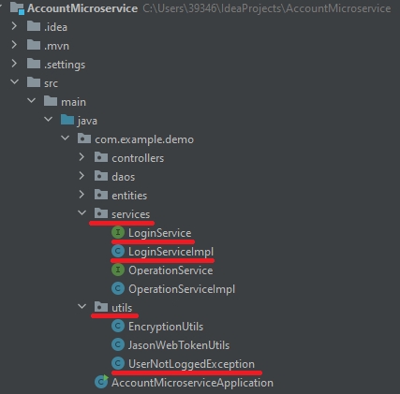

UserNotLoggedException.java
package com.example.demo.utils;
public class UserNotLoggedException extends Exception{
public UserNotLoggedException(String errorMessage){
super(errorMessage);
}
}

LoginService.java
package com.example.demo.services;
import com.example.demo.entities.User;
import com.example.demo.utils.UserNotLoggedException;
import javax.servlet.http.HttpServletRequest;
import java.io.UnsupportedEncodingException;
import java.util.Date;
import java.util.Map;
import java.util.Optional;
public interface LoginService {
Optional<User> getUserFromDbAndVerifyPassword(String id, String password) throws UserNotLoggedException;
//-> userDao, findById(id), encryptionUtils.decrypt(password)
//-> UserNotLoggedException
String createJwt(String subject, String name, String permission, Date date, Date datenow) throws UnsupportedEncodingException;
//-> JasonWebTokenUtils.generateJwt(...) -> UnsupportedEncodingException
Map<String, Object> verifyJwtAndGetData(HttpServletRequest request) throws UserNotLoggedException, UnsupportedEncodingException;
//-> JasonWebTokenUtils.getJwtFromHttpRequest(request) -> UserNotLoggedException
//-> JasonWebTokenUtils.jwt2Map(jwt) -> UnsupportedEncodingException
//-> ExpiredJwtException
}

LoginServiceImpl.java
package com.example.demo.services;
import com.example.demo.daos.UserDao;
import com.example.demo.entities.User;
import com.example.demo.utils.EncryptionUtils;
import com.example.demo.utils.JasonWebTokenUtils;
import com.example.demo.utils.UserNotLoggedException;
import org.slf4j.Logger;
import org.slf4j.LoggerFactory;
import org.springframework.beans.factory.annotation.Autowired;
import org.springframework.stereotype.Service;
import javax.servlet.http.HttpServletRequest;
import java.io.UnsupportedEncodingException;
import java.util.Date;
import java.util.Map;
import java.util.Optional;
/**
* Servizio di login
*/
@Service
public class LoginServiceImpl implements LoginService{
private static final Logger log = LoggerFactory.getLogger(LoginServiceImpl.class);
@Autowired
UserDao userDao;
@Autowired
EncryptionUtils encryptionUtils;
/**
* Il metodo getUserFromDbAndVerifyPassword() verifica che l'utente sia effettivamente
* presente nel database, sia trovandone l'id, sia verificando la password.
*
* @param id
* @param password
* @return
* @throws UserNotLoggedException
*/
@Override
public Optional<User> getUserFromDbAndVerifyPassword(String id, String password) throws UserNotLoggedException {
//-> userDao, findById(id), encryptionUtils.decrypt(password)
//-> UserNotLoggedException
Optional<User> userr = userDao.findById(id);
if(userr.isPresent()){
User user = userr.get();
if(encryptionUtils.decrypt(user.getPassword()).equals(password)) {
log.info("Username and Password verified");
}else{
log.info("Username verified. Password not");
throw new UserNotLoggedException("User not correctly logged in");
}
}
return userr;
}
/**
* Qualora l'utente esista nel database, il metodo createJwt() crea un nuovo Jason Web Token
* alla prima richiesta http, utilizzando i dati dell'utente stesso recuperati dal metodo
* getUserFromDbAndVerifyPassword()
*
* @param subject
* @param name
* @param permission
* @param date
* @param datenow
* @return
* @throws UnsupportedEncodingException
*/
@Override
public String createJwt(String subject, String name, String permission, Date date, Date datenow) throws UnsupportedEncodingException {
//-> JasonWebTokenUtils.generateJwt(...) -> UnsupportedEncodingException
Date expDate = datenow;
//Imposto un periodo di validità del token
expDate.setTime(datenow.getTime() + (300+1000));
log.info("Jason Web Token creation. Expiration time: " + expDate.getTime());
String token = JasonWebTokenUtils.generateJwt(subject, expDate, name, permission);
return token;
}
/**
* IL metodo verifyJwtAndGetData() recupera il Jason Web Token e, se è valido,
* vengono recuperati i dati dell'utente da utilizzare per successive operazioni.
*
* @param request
* @return
* @throws UserNotLoggedException
* @throws UnsupportedEncodingException
*/
@Override
public Map<String, Object> verifyJwtAndGetData(HttpServletRequest request) throws UserNotLoggedException, UnsupportedEncodingException {
//-> JasonWebTokenUtils.getJwtFromHttpRequest(request) -> UserNotLoggedException
//-> JasonWebTokenUtils.jwt2Map(jwt) -> UnsupportedEncodingException
//-> ExpiredJwtException
//Recupero il Jason Web Token e, se ancora valido, permetto una serie di operazioni
String token = JasonWebTokenUtils.getJwtFromHttpRequest(request);
if(token == null){
throw new UserNotLoggedException("Authentication token not found in the request");
}
Map<String, Object> userData = JasonWebTokenUtils.jwt2Map(token);
return userData;
}
}

Implementazione OperationService
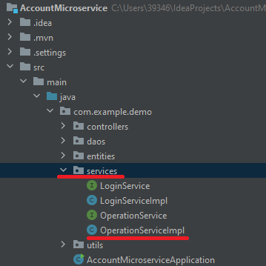

OperationServiceImpl.java
package com.example.demo.services;
import com.example.demo.daos.AccountDao;
import com.example.demo.daos.OperationDao;
import com.example.demo.entities.Account;
import com.example.demo.entities.Operation;
import jakarta.transaction.Transactional;
import org.springframework.beans.factory.annotation.Autowired;
import org.springframework.stereotype.Service;
import java.util.Date;
import java.util.List;
/*Oltre a @Service, possiamo notare l'aggiunta di @Transactional.
* @Transactional non è da utilizzare obbligatoriamente, ma è consigliato
* il suo utilizzo quando il @Service deve eseguire un accesso massivo
* ai database attraverso i dao. Utilizzando @Transactional permettiamo a
* Spring di automatizzare il processo delle transazioni e gestirle.
*/
@Service @Transactional
public class OperationServiceImpl implements OperationService{
@Autowired
AccountDao accountDao;
@Autowired
OperationDao operationDao;
@Override
public List<Operation> getAllOperationPerAccount(String accountId) {
return operationDao.findAllOperationsByAccount(accountId);
}
@Override
public List<Account> getAllAccountsPerUser(String userId) {
return accountDao.getAllAccountsPerUser(userId);
}
@Override
public Operation saveOperation(Operation operation) {
if(operation.getDate() == null){
operation.setDate(new Date());
}
return operationDao.save(operation);
}
}

Implementazione RestController
RestController.java
package com.example.demo.controllers;
import com.example.demo.entities.Operation;
import com.example.demo.entities.User;
import com.example.demo.services.LoginService;
import com.example.demo.services.OperationService;
import com.example.demo.utils.UserNotLoggedException;;
import io.jsonwebtoken.ExpiredJwtException;
import lombok.AllArgsConstructor;
import lombok.Getter;
import lombok.Setter;
import org.slf4j.Logger;
import org.slf4j.LoggerFactory;
import org.springframework.beans.factory.annotation.Autowired;
import org.springframework.http.HttpStatus;
import org.springframework.http.ResponseEntity;
import org.springframework.validation.BindingResult;
import org.springframework.web.bind.annotation.PathVariable;
import org.springframework.web.bind.annotation.PostMapping;
import org.springframework.web.bind.annotation.RequestMapping;
import org.springframework.web.bind.annotation.RequestParam;
import jakarta.servlet.http.HttpServletRequest;
import java.io.UnsupportedEncodingException;
import java.util.Date;
import java.util.Map;
import java.util.Optional;
/* Il RestController è una classe di Spring i cui metodi si occupano
di gestire tutte le richieste http */
@org.springframework.web.bind.annotation.RestController
public class RestController {
private static final Logger log = LoggerFactory.getLogger(RestController.class);
...
@PostMapping("/login")
public ResponseEntity<JsonResponseBody> loginUser(@RequestParam(value ="id") String id,
@RequestParam(value="password") String pwd) {
//verifica se l'utente esiste nel DB -> se esiste, genera il JSON web token e lo invia al client
try {
Optional<User> userr = loginService.getUserFromDbAndVerifyPassword(id, pwd);
if(userr.isPresent()){
User user = userr.get();
String jwt = loginService.createJwt(user.getId(), user.getUsername(), user.getPermission(), new Date());
return ResponseEntity.status(HttpStatus.OK).header("jwt", jwt).body(new JsonResponseBody(HttpStatus.OK.value(),
"Success! User logged in!"));
}
} catch (UserNotLoggedException e1) {
return ResponseEntity.status(HttpStatus.FORBIDDEN).body(new JsonResponseBody(HttpStatus.FORBIDDEN.value(),
"Login failed! Wrong credentials " + e1.toString()));
} catch (UnsupportedEncodingException e2) {
return ResponseEntity.status(HttpStatus.FORBIDDEN).body(new JsonResponseBody(HttpStatus.FORBIDDEN.value(),
"Token Error " + e2.toString()));
}
return ResponseEntity.status(HttpStatus.FORBIDDEN).body(new JsonResponseBody(HttpStatus.FORBIDDEN.value(),
"No corrispondence in the database"));
}
@PostMapping("/operations/account/{account}")
public ResponseEntity<JsonResponseBody> fetchAllOperationsPerAccount(HttpServletRequest request,
@PathVariable(name = "account") String account) {
//request -> recupero del JSON web token -> verifica della validità del token
// -> ottenimento delle operazioni da parte dell'account utente
try {
loginService.verifyJwtAndGetData(request);
//utente verificato
return ResponseEntity.status(HttpStatus.OK).body(new JsonResponseBody(HttpStatus.OK.value(),
operationService.getAllOperationPerAccount(account)));
} catch (UserNotLoggedException e1) {
return ResponseEntity.status(HttpStatus.FORBIDDEN).body(new JsonResponseBody(HttpStatus.FORBIDDEN.value(),
"Unsupported Encoding: " + e1.toString()));
} catch (UnsupportedEncodingException e2) {
return ResponseEntity.status(HttpStatus.FORBIDDEN).body(new JsonResponseBody(HttpStatus.FORBIDDEN.value(),
"User not correctly logged encoding: " + e2.toString()));
} catch(ExpiredJwtException e3) {
//il Jason Web Token è scaduto
return ResponseEntity.status(HttpStatus.GATEWAY_TIMEOUT).body(new JsonResponseBody(HttpStatus.GATEWAY_TIMEOUT.value(),
"Session Expired!:" + e3.toString()));
}
}
@PostMapping("/accounts/user")
public ResponseEntity<JsonResponseBody> fetchAllAccountsPerUser(HttpServletRequest request) {
//request -> recupero del JSON web token -> recupero dei dati dell'utente
//ottenimento di tutti gli account dell'utente dal DB
try {
Map<String, Object> userData = loginService.verifyJwtAndGetData(request);
return ResponseEntity.status(HttpStatus.OK).body(new JsonResponseBody(HttpStatus.OK.value(),
operationService.getAllAccountsPerUser((String) userData.get("subject"))));
} catch (UserNotLoggedException e1) {
return ResponseEntity.status(HttpStatus.FORBIDDEN).body(new JsonResponseBody(HttpStatus.FORBIDDEN.value(),
"User not logged! Login first: " + e1.toString()));
} catch (UnsupportedEncodingException e2) {
return ResponseEntity.status(HttpStatus.BAD_REQUEST).body(new JsonResponseBody(HttpStatus.BAD_REQUEST.value(),
"Bad Request: " + e2.toString()));
} catch(ExpiredJwtException e3) {
//il Jason Web Token è scaduto
return ResponseEntity.status(HttpStatus.GATEWAY_TIMEOUT).body(new JsonResponseBody(HttpStatus.GATEWAY_TIMEOUT.value(),
"Session Expired!:" + e3.toString()));
}
}
@PostMapping("/operations/add")
public ResponseEntity<JsonResponseBody> addOperation(HttpServletRequest request,
Operation operation,
BindingResult bindingResult) {
//request -> recupero del JSON web token -> recupero dei dati dell'utente ->
//salvataggio delle operazioni nel DB
if(bindingResult.hasErrors()){
return ResponseEntity.status(HttpStatus.FORBIDDEN).body(new JsonResponseBody(HttpStatus.FORBIDDEN.value(),
"Error! Invalid format of data"));
}
try {
loginService.verifyJwtAndGetData(request);
return ResponseEntity.status(HttpStatus.OK).body(new JsonResponseBody(HttpStatus.OK.value(), operationService.saveOperation(operation)));
} catch (UserNotLoggedException e1) {
return ResponseEntity.status(HttpStatus.FORBIDDEN).body(new JsonResponseBody(HttpStatus.FORBIDDEN.value(),
"User not logged! Login first: " + e1.toString()));
} catch (UnsupportedEncodingException e2) {
return ResponseEntity.status(HttpStatus.BAD_REQUEST).body(new JsonResponseBody(HttpStatus.BAD_REQUEST.value(),
"Bad Request: " + e2.toString()));
} catch(ExpiredJwtException e3) {
//il Jason Web Token è scaduto
return ResponseEntity.status(HttpStatus.GATEWAY_TIMEOUT).body(new JsonResponseBody(HttpStatus.GATEWAY_TIMEOUT.value(),
"Session Expired!:" + e3.toString()));
}
}
}

Utilizzo del servizio
- Importare il file .json con le request del servizio AccountMicroservice su Postman
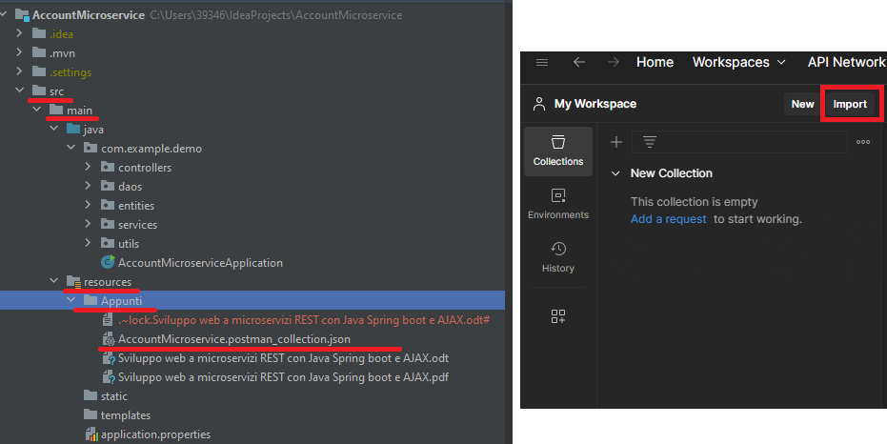
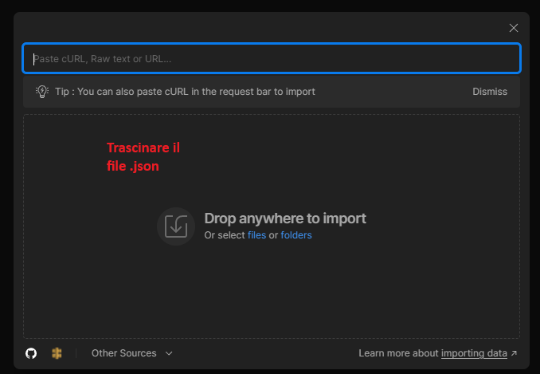

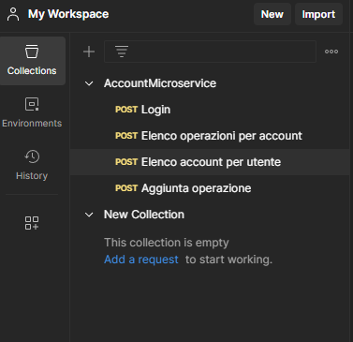

- Effettuare l’operazione di “Login”
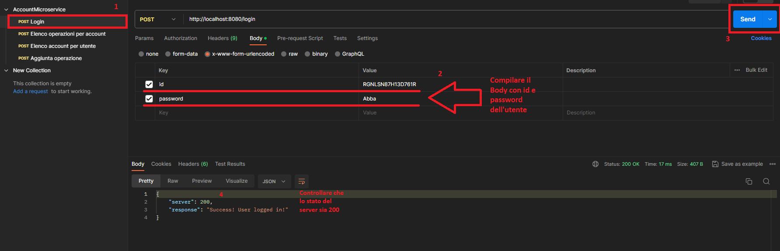
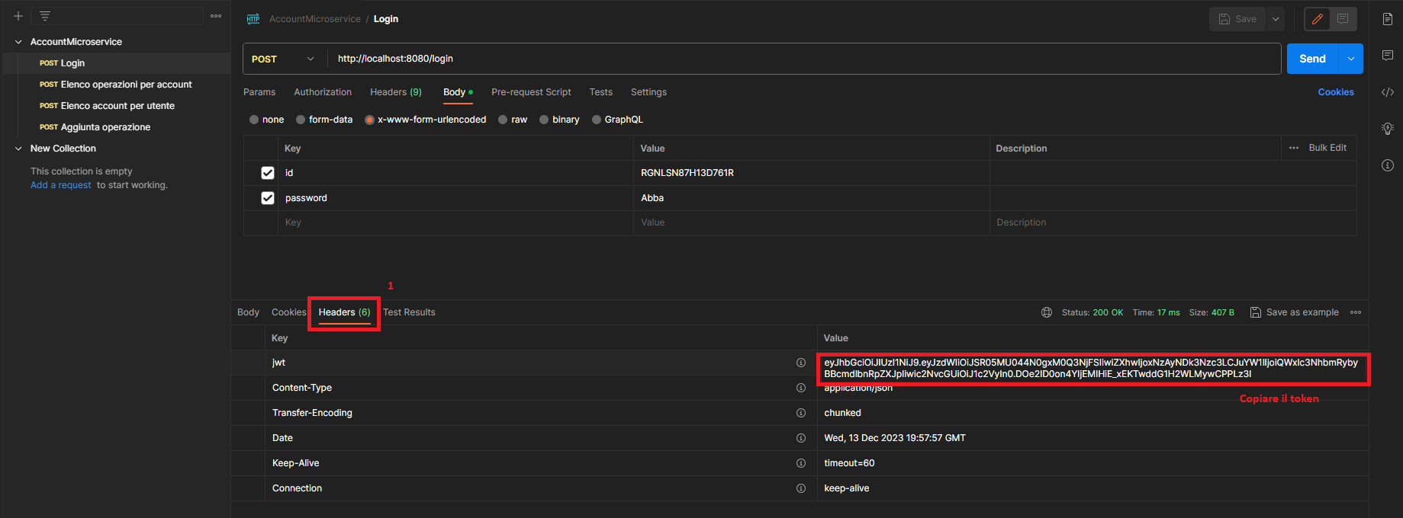

- Le altre operazioni si possono svolgere in ordine arbitrario
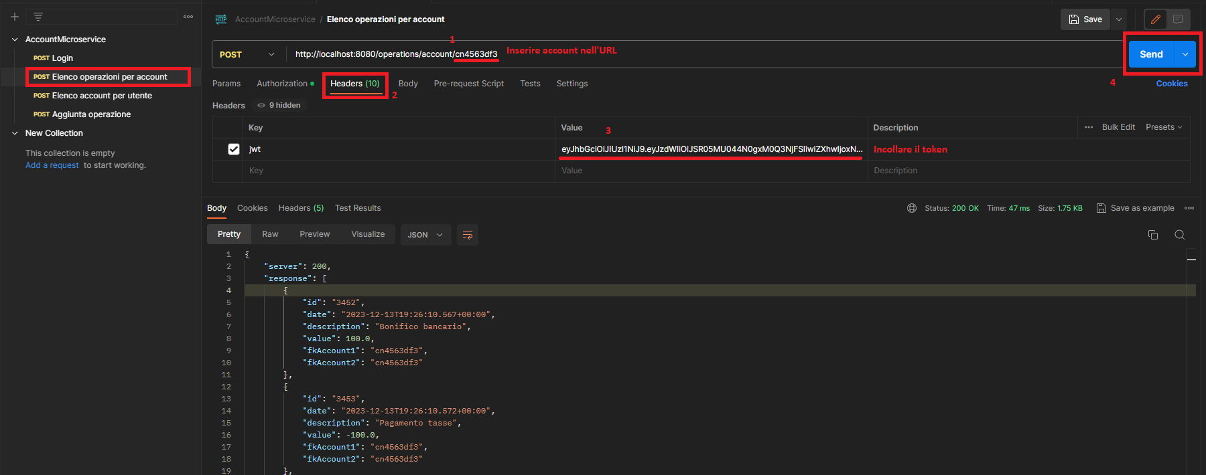
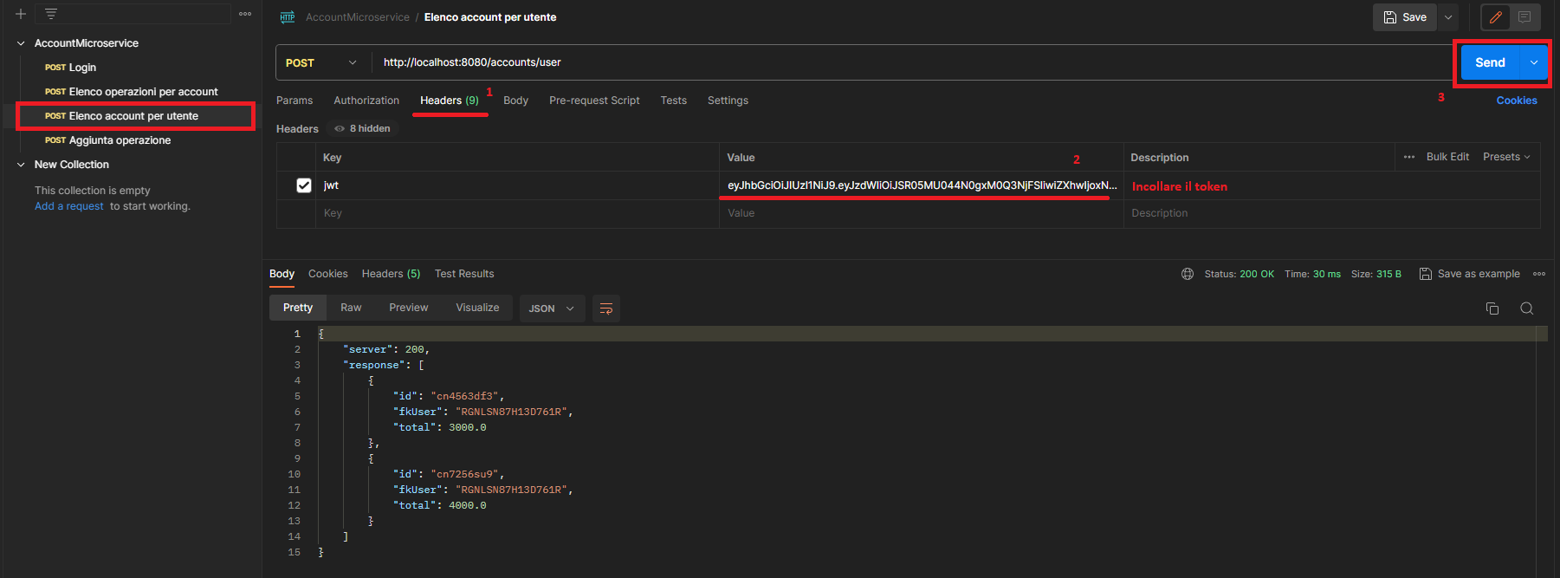

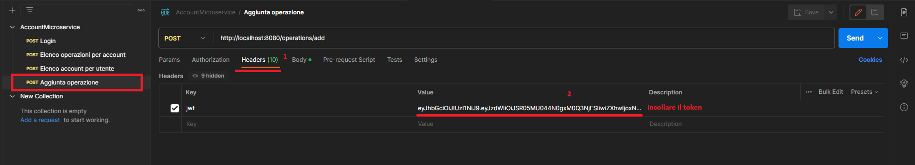
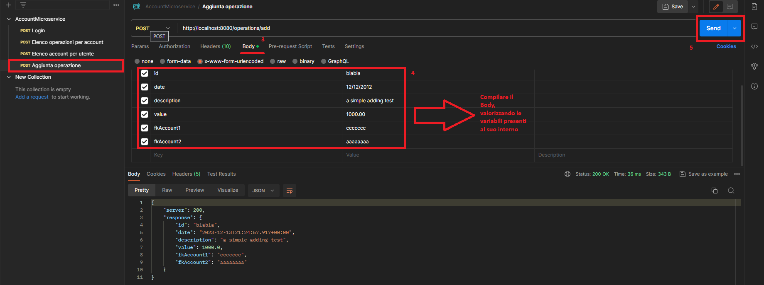

Creazione Secondo Microservizio CouponMicroservice

Accesso database SQL Server
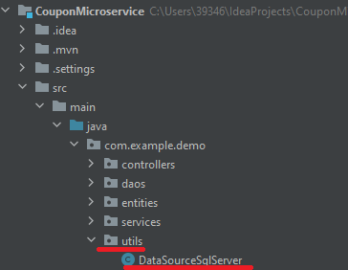

DataSourceSqlServer.java
package com.example.demo.utils;
import org.springframework.boot.jdbc.DataSourceBuilder;
import org.springframework.context.annotation.Bean;
import org.springframework.context.annotation.Configuration;
import javax.sql.DataSource;
@Configuration
public class DataSourceSqlServer {
@Bean
public DataSource getDataSource(){
DataSourceBuilder dataSourceBuilder = DataSourceBuilder.create();
dataSourceBuilder.driverClassName("com.microsoft.sqlserver.jdbc.SQLServerDriver");
dataSourceBuilder.url("jdbc:sqlserver://localhost:1433;databaseName=coupondb;encrypt=true;trustServerCertificate=true");
dataSourceBuilder.username("sa");
dataSourceBuilder.password("Stefano1994.");
return dataSourceBuilder.build();
}
}

application.properties

spring.jpa.show-sql=true
spring.jpa.properties.hibernate.dialect= org.hibernate.dialect.SQLServer2012Dialect
#spring.jpa.hibernate.ddl-auto = create

Pojo (Plain Old Java Object)
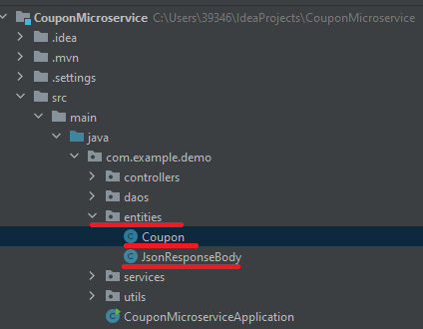

Coupon.java
package com.example.demo.entities;
import jakarta.persistence.*;
import lombok.AllArgsConstructor;
import lombok.Getter;
import lombok.NoArgsConstructor;
import lombok.Setter;
@AllArgsConstructor @NoArgsConstructor
@Entity
@Table(name = "coupon")
public class Coupon {
@Id
@Column(name = "couponid")
@GeneratedValue(strategy = GenerationType.AUTO)
@Getter @Setter
private Long couponId;
@Column(name = "couponcode", nullable = false)
@Getter @Setter
private String couponCode;
@Column(name = "account", nullable = false)
@Getter @Setter
private String account;
}

JsonResponseBody.java
package com.example.demo.entities;
import lombok.AllArgsConstructor;
import lombok.Getter;
import lombok.Setter;
@AllArgsConstructor
public class JsonResponseBody {
@Getter @Setter
private int server;
@Getter @Setter
private Object response;
}

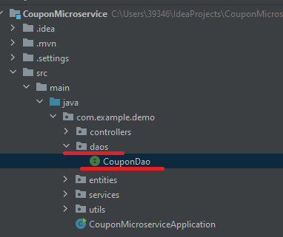
Data Access Object (Dao)

CouponDao.java
package com.example.demo.daos;
import com.example.demo.entities.Coupon;
import org.springframework.data.jpa.repository.JpaRepository;
import java.util.Optional;
public interface CouponDao extends JpaRepository<Coupon, Integer> {
Optional<Coupon> findByAccount(String account);
}

Strutturiamo il controller
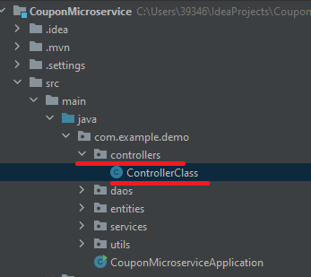

ControllerClass.java
package com.example.demo.controllers;
import com.example.demo.entities.Coupon;
import com.example.demo.entities.JsonResponseBody;
import com.example.demo.services.CouponService;
import org.springframework.beans.factory.annotation.Autowired;
import org.springframework.http.HttpStatus;
import org.springframework.http.ResponseEntity;
import org.springframework.web.bind.annotation.*;
@RestController
public class ControllerClass {
@Autowired
CouponService couponService;
@GetMapping("/findCoupon")
public ResponseEntity<JsonResponseBody> findCoupons(@RequestParam (value = "jwt") String jwt){
//couponService.method();
return null;
}
}

Implementazione CouponService

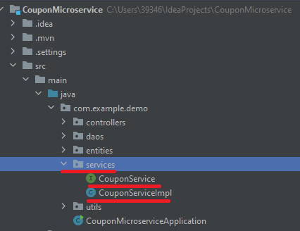

CouponService.java

package com.example.demo.services;
import com.example.demo.entities.Coupon;
public interface CouponService {
String getAvailableCoupons(String jwt);
}

CouponServiceImpl.java
package com.example.demo.services;
import com.example.demo.daos.CouponDao;
import com.example.demo.daos.CouponInsertDao;
import com.example.demo.entities.Coupon;
import com.example.demo.entities.JsonResponseBody;
import org.springframework.beans.factory.annotation.Autowired;
import org.springframework.http.HttpEntity;
import org.springframework.http.HttpMethod;
import org.springframework.http.ResponseEntity;
import org.springframework.stereotype.Service;
import org.springframework.util.LinkedMultiValueMap;
import org.springframework.util.MultiValueMap;
import org.springframework.web.client.RestTemplate;
import java.util.LinkedHashMap;
import java.util.List;
import java.util.Optional;
@Service
public class CouponServiceImpl implements CouponService{
@Autowired
CouponDao couponDao;
@Override
public String getAvailableCoupons(String jwt) {
List<LinkedHashMap> accounts = getAccountsGivenJwt(jwt);
if(accounts != null && accounts.size() > 0){
String availableCoupons = "";
for(int i = 0; i < accounts.size(); i++){
LinkedHashMap account = accounts.get(i);
String idAccount = (String) account.get("id");
Optional<Coupon> couponn = couponDao.findByAccount(idAccount);
if(couponn.isPresent()){
availableCoupons = availableCoupons + "CouponCode" +
couponn.get().getCouponCode() +
"(for Account: " + idAccount + ")";
}
}
return "Available coupons: " + availableCoupons;
}
return "No coupon available for the user";
}
/**
* Il metodo getAccountsGivenJwt() effettua la chiamata al servizio AccountMicroservice
* @param jwt
* @return
*/
private List<LinkedHashMap> getAccountsGivenJwt(String jwt){
//Preparazione dell'intestazione della request, con l'aggiunta del jwt.
MultiValueMap<String, String> headers = new LinkedMultiValueMap<>();
headers.add("jwt", jwt);
HttpEntity<?> request = new HttpEntity<>(String.class, headers);
/*RestTemplate è una classe di Spring che si occupa di consumare (effettuare chiamate)
* i web service REST che sono esterni.*/
RestTemplate restTemplate = new RestTemplate();
ResponseEntity<JsonResponseBody> responseEntity = restTemplate.exchange("http://localhost:8080/accounts/user",
HttpMethod.POST,
request,
JsonResponseBody.class);
List<LinkedHashMap> accounts = (List) responseEntity.getBody().getResponse();
return accounts;
}
}

Implementazione ControllerClass
ControllerClass.java
package com.example.demo.controllers;
import com.example.demo.entities.Coupon;
import com.example.demo.entities.JsonResponseBody;
import com.example.demo.services.CouponService;
import org.springframework.beans.factory.annotation.Autowired;
import org.springframework.http.HttpStatus;
import org.springframework.http.ResponseEntity;
import org.springframework.web.bind.annotation.*;
@RestController
public class ControllerClass {
@Autowired
CouponService couponService;
@PostMapping("/findCoupon")
public ResponseEntity<JsonResponseBody> findCoupons(@RequestParam (value = "jwt") String jwt){
try {
String coupons = couponService.getAvailableCoupons(jwt);
return ResponseEntity.status(HttpStatus.OK).body(new JsonResponseBody(HttpStatus.OK.value(), coupons));
} catch(Exception e) {
return ResponseEntity.status(HttpStatus.BAD_REQUEST).body(new JsonResponseBody(HttpStatus.BAD_REQUEST.value(),
"Error: " + e.toString()));
}
}
}

Utilizzo del secondo servizio
- Importare il file .json con le request del servizio CouponMicroservice su Postman
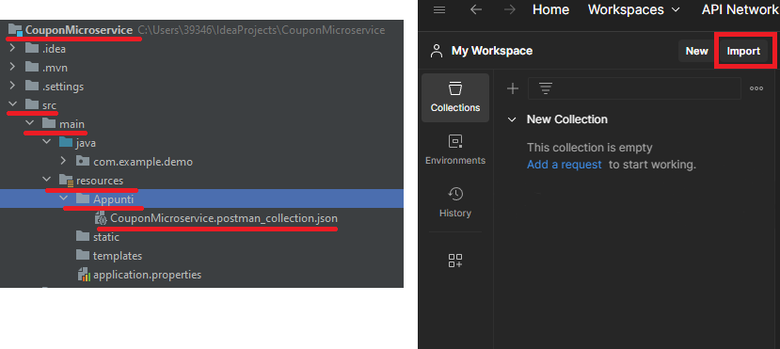

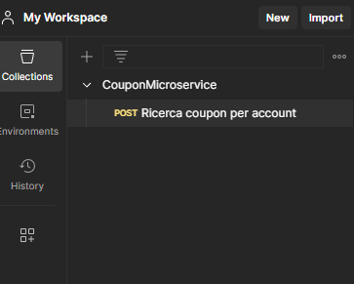

- Avviare SQL Server
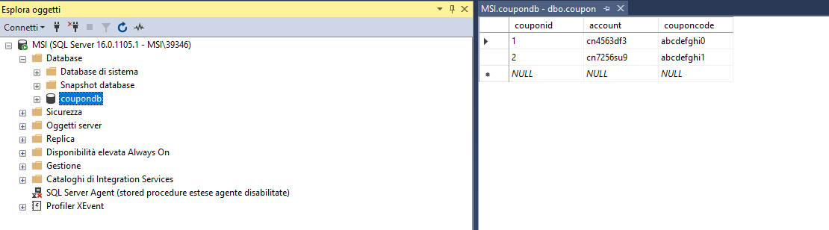
- Avviare il primo microservizio AccountMicroservice
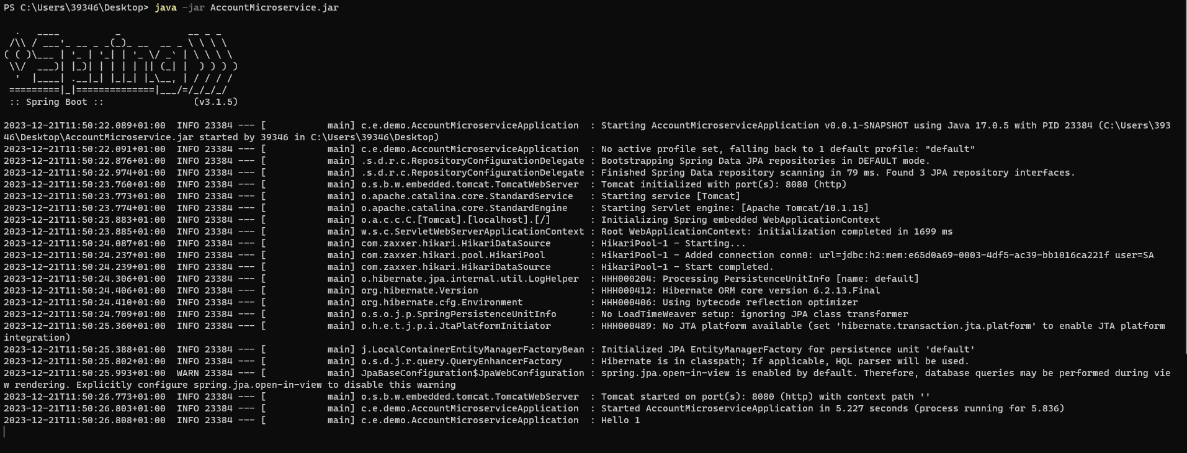
- Effettuare l’operazione di “Login” del microservizio AccountMicroservice
- Effettuare l’operazione di “Ricerca coupon per account” del microservizio CouponMicroservice
